**〒618-0024 島本町若山台2-3-32-304**

**Re:Code Labs 舟木　進**

[**https://recode-labs.tech/**](https://recode-labs.tech/)

**TEL 090-3712-9354**

**E-mail: tech.recode.labs@gmail.com**

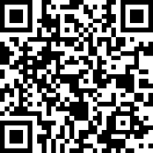

ホームページ

技術部　ご担当者様

兵庫県

〒